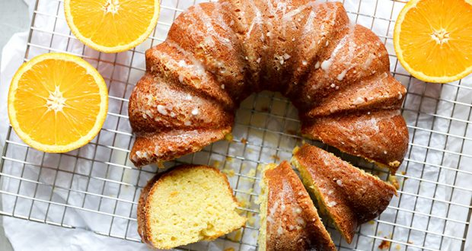
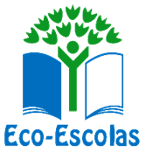
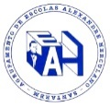
Pedido de Autorização
Agrupamento de Escolas Alexandre Herculano

Rua Rui Manhoso - Quinta do Mergulhão – 2005-075 Santarém
Contactos: 243309420 - 961320515 - secretaria@ae-aherculano.pt

Eu, _________________________________________, Encarregado de Educação do/a aluno/a __________________________________________, do ____ ºano, da turma ____, nº ____, autorizo o/a meu educando/a participar na amostra de “Bolos Saudáveis”, no âmbito do Dia Mundial da Alimentação. Esta amostra irá realizar-se no dia 19 de outubro, durante o dia, na Escola Básica Alexandre Herculano.
Enc. de Educação: ___________________________________________________
Contacto telefónico para qualquer esclarecimento:_________________________
As professoras dinamizadoras: Conceição Moreira e Filipa Queiroz
Santarém, 10 de Outubro de 2022

------------------------------------------------------------------------------------------------------------------------------

Pedido de Autorização
Agrupamento de Escolas Alexandre Herculano

Rua Rui Manhoso - Quinta do Mergulhão – 2005-075 Santarém
Contactos: 243309420 - 961320515 - secretaria@ae-aherculano.pt

Eu, _________________________________________, Encarregado de Educação do/a aluno/a __________________________________________, do ____ ºano, da turma ____, nº ____, autorizo o/a meu educando/a participar na amostra de “Bolos Saudáveis”, no âmbito do Dia Mundial da Alimentação. Esta amostra irá realizar-se no dia 19 de outubro, durante o dia, na Escola Básica Alexandre Herculano.
Enc. de Educação: ___________________________________________________
Contacto telefónico para qualquer esclarecimento:_________________________
As professoras dinamizadoras: Conceição Moreira e Filipa Queiroz
Santarém, 10 de Outubro de 2022

